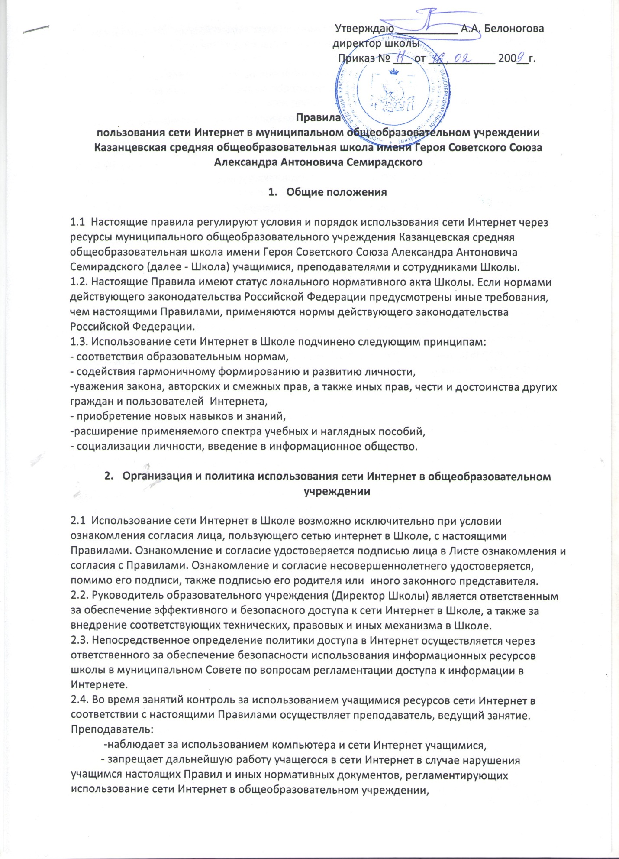

- принимает предусмотренные настоящими Правилами и иными нормативными документами меры для пресечения дальнейших попыток доступа к ресурсу/группе ресурсов, несовместимых с задачами образования.
Во время использования сети Интернет для свободной работы контроль за использованием сети Интернет осуществляет ответственный за обеспечение безопасного использования информационных ресурсов в школе.
Ответственный за обеспечение безопасного использования информационных ресурсов в школе:
- определяет место и время для свободной работы в сети Интернет учащихся, преподавателей и сотрудников Школы с учетом использования соответствующих технических мощностей Школы в образовательном процессе, а также длительность сеанса работы одного человека.
- контролирует объём трафика Школы в сети Интернет,
-наблюдает за использованием компьютера и сети Интернет учащимися,
- запрещает дальнейшую работу пользователя в сети Интернет, в случае нарушения пользователем настоящих Правил и иных нормативных документов, регламентирующих использование сети Интернет в образовательном учреждении,
- не допускает пользователя к работе в Интернете в предусмотренных настоящими Правилами случаях,
- принимает предусмотренные настоящими Правилами и иными нормативными документами меры для пресечения дальнейших попыток доступа к ресурсу/ группе ресурсов, несовместимых с задачами образования.
2.5. При использовании сети Интернет в Школе осуществляется доступ только на ресурсы, содержание которых не противоречит законодательству Российской Федерации и не является несовместимым с целями и задачами образования и воспитания учащихся.
Проверка такого соответствия осуществляется с помощью специальных технических средств и программного обеспечения контекстной фильтрации, установленного в Школе или предоставленного оператором услуг связи.
Использование сети Интернет в Школе без применения данных технических средств и программного обеспечения (например, в случае технического отказа) допускается только для лиц, достигших 18 лет, с индивидуального разрешения Директора Школы.
Пользователи сети Интернет в Школе понимают, что технические средства и программное обеспечение не могут осуществлять полную фильтрацию ресурсов сети Интернет в связи с частотой обновления ресурсов сети Интернет, и в связи с этим осознают возможную опасность столкновения с ресурсом, содержание которого противоречит законодательству Российской Федерации и является несовместимым с целями и задачами образовательного процесса. Участники процесса использования сети Интернет в Школе осознают, что Школа не несет ответственности за случайный доступ к подобной информации, размешенной не на Интернет-ресурсах Школы.
2.6. Принятие решения о политике доступа к ресурсам/группам ресурсов сети Интернет принимается муниципальным Советом самостоятельно либо с привлечением внешних экспертов, в качестве которых могут привлекаться:
- лица. имеющие специальные знания либо опыт работы в рассматриваемой области,
- представители органов управления образования,
- родители учащихся,
При принятии решения муниципальный Совет по вопросам регламентации доступа к информации в Интернете, эксперты руководствуются:
- законодательством Российской Федерации,
- специальными познаниями. в том числе полученными в результате профессиональной деятельности по рассматриваемой тематике,
- интересами учащихся, целями образовательного процесса,
-рекомендациями профильных органов и организаций в сфере классификации ресурсов сети Интернет.
2.7. Отнесение определенных категорий и/или ресурсов в соответствующие группы, доступ к которым регулируется техническими средствами и программным обеспечением контекстной фильтрации, осуществляется лицом, уполномоченным Директором Школы по предоставлению Общественного совета Школы.
Категории ресурсов, в соответствии с которыми определяется политика использования сети Интернет в Школе и доступ регулируется техническим средствами и программным обеспечением контекстной фильтрации, определяются в установленном порядке.
2.8. Принципами размещения информации на Интерне-ресурсах Школы являются:
- соблюдение действующего законодательства Российской Федерации, интересов и прав граждан,
- защита персональных данных учащихся, преподавателей и сотрудников,
-достоверность и корректность информации.
Персональные данные об учащихся (фамилия и имя, класс, возраст, фотография, место жительства, телефоны и инфе контакты, иные сведения личного характера) могут размещаться на Интерне-ресурсах Школы (сайт Школы и ее подразделений) только с письменного согласия родителей или иных законных представителей учащихся. Персональные данные преподавателей и сотрудников Школы размещаются на Интерне-ресурсах Школы только с письменного согласия преподавателя или сотрудника, чьи персональные данные размещаются.
В информационных сообщениях о мероприятиях на сайте Школы и ее подразделений без согласия лица или его законного представителя могут быть упомянуты только фамилия и имя учащегося либо фамилия, имя и отчество преподавателя, сотрудника, родителя.
При истребовании такого согласия представитель Школы и разъясняет лицу возможные риски и последствия опубликования персональных данных. Школа несет ответственность в случае наступления таких последствий, если имелось письменное согласие лица (его представителя) на опубликование персональных данных.

- Процедура использования сети Интернет

3.1.Использование сети Интернет в Школе осуществляется, как правило, в целях образовательного процесса. В рамках развития личности, ее социализация и получения знаний в области сети Интернет и компьютерной грамотности лицо может осуществлять доступ к ресурсам не образовательной направленности.
3.2. По разрешению ответственного лица школы, учащиеся (с согласия родителей , законных представителей), преподаватели и сотрудники вправе:
- размещать собственную информацию в сети Интернет на Интернет-ресурсах Школы,
- иметь учетную запись электронной почты на Интернет-ресурсах Школы
3.3. Пользователю запрещается:
- находится на ресурсах, содержание и тематика которых является недопустимой для несовершеннолетних и/или нарушающей законодательство Российской Федерации (эротика, порнография, пропаганда насилия, терроризма, политического или религиозного экстремизма, национальной, расовой и.т.п. розни, иные ресурсы схожей направленности)
- осуществлять любые сделки через интернет:
осуществлять загрузки файлов на компьютер Школы без разрешения ответственного за обеспечение безопасного использования информационных ресурсов в школе,
- распространять оскорбительную, не соответствующую действительности, порочащую других лиц информацию, угрозы.
3.4. Ответственный за обеспечение безопасного использования информационных ресурсов в школе проверяет, является ли данный учащийся допущенным до самостоятельной работы в сети Интернет.
3.5. при случайном обнаружении лицом, работающим в сети Интернет, ресурса, содержимое которого несовместимо с целями образовательного процесса, он обязан незамедлительно сообщить о таком ресурсе ответственному за обеспечение безопасного использования информационных ресурсов в школе с указанием его Интернет-адреса (URL) и покинуть данный ресурс.
Ответственный за обеспечение безопасного использования информационных ресурсов в Школе обязан:
- принять сообщение лица, работающего в сети Интернет,
- довести информацию до сведения муниципального Совета по вопросам регламентации доступа к информации в Интернете для оценки ресурса и принятия решения по политике доступа к нему в соответствии с п. 2.3. настоящих Правил,
-направить информацию о некатегоризированном ресурсе лаборанту (оператору технических средств и программного обеспечения контентной фильтрации) (в течении суток),
- если обнаруженный ресурс нарушает законодательство Российской Федерации – сообщить об обнаруженном ресурсе по специальной «горячей линии» для принятия уполномоченными организациями мер в соответствии с законодательством Российской Федерации (в течении суток).
Передаваемая информация должна содержать:
- Интернет-адрес (URL) ресурса,
- тематику ресурса, предположения о нарушении ресурсом законодательства Российской Федерации либо несовместимости с задачами образовательного процесса,
- дату и время обнаружения,
- информацию об установленных в Школе технических средствах контентной фильтрации.

